**BÁO CÁO BÀI TẬP THỰC HÀNH 02**

**Sinh viên thực hiện:**

**Họ tên**: Hà Sơn Tùng

**MSSV**: 1712881

**Email**: [hasontung1999@gmail.com](mailto:hasontung1999@gmail.com)

**SDT**: 0968203246

1. **Đánh giá kết quả:**

|  |  |  |  |  |
| --- | --- | --- | --- | --- |
| STT | Tên kết quả | Tên hàm đề nghị | Ghi chú | Kết quả |
| 1 | Phát hiện biên cạnh sử dụng Sobel | int detectBySobel(Mat src, Mat dst,…); | Cho phép hiện thị ảnh gradient theo hướng x và y trong quá trình thực hiện thuật toán | 100% |
| 2 | Phát hiện biên cạnh sử dụng Prewitt | int detectByPrewitt(Mat src, Mat dst,…); | Cho phép hiện thị ảnh gradient theo hướng x và y trong quá trình thực hiện thuật toan | 100% |
| 3 | Phát hiện biên cạnh sử dụng Laplace | int detectByLaplace(Mat src, Mat des, int …); |  | 100% |
| 4 | Phát hiện biên cạnh sử dụng Cany | int detectByCany(Mat sourceImage, Mat destinationImage); | Chọn 5 ảnh bất kỳ. So sánh với thuật toán được cung cấp bởi OpenCV. Giải thích các kết quả. | 100% |
| 5 | Chọn 5 ảnh bất kỳ. Thực hiện các thuật toán trên, nhận xét và so sánh các kết quả thực hiện được. |  |  | 100% |

1. **Kết quả minh họa:**

*(Ảnh input đã được đặt cùng thư mục với file exe).*

1. **Sobel:**

* Chọn đường dẫn tới file exe.
* Nhập 2 tham số <tenchuongtrinh> <tenanh>

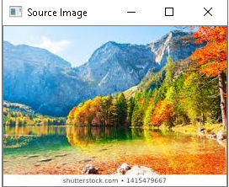

1. **Prewitt:**

* Chọn đường dẫn tới file exe .
* Nhập 3 tham số : <tenchuongtrinh><tenanh><malenh>

(malenh = 1)

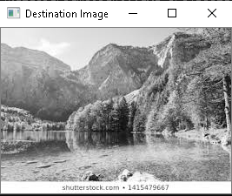

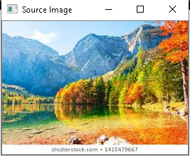

1. **Laplace**

* Chọn đường dẫn tới file exe.
* Nhập 4 tham số : <tenchuongtrinh><tenanh><malenh><thamso>

(malenh =2, thamso =100 (tăng độ sáng lên 100))

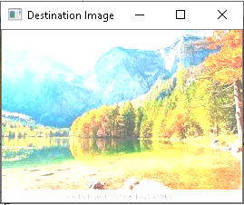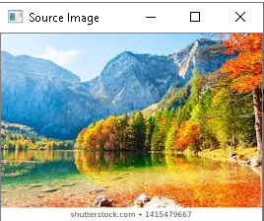

1. **Canny:**

* Chọn đường dẫn tới file exe.
* Nhập 4 tham số : <tenchuongtrinh><tenanh><malenh><thamso>

(malenh =3, thamso =100 (tăng độ tương phản lên 5))

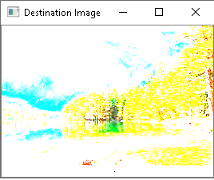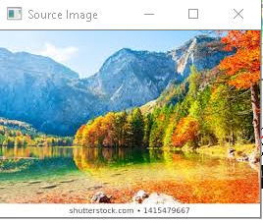

1. **So sánh thuật toán cài đặt với các hàm có sẵn của OpenCV và giải thích:**
2. **So sánh các thuật toán với nhau:**